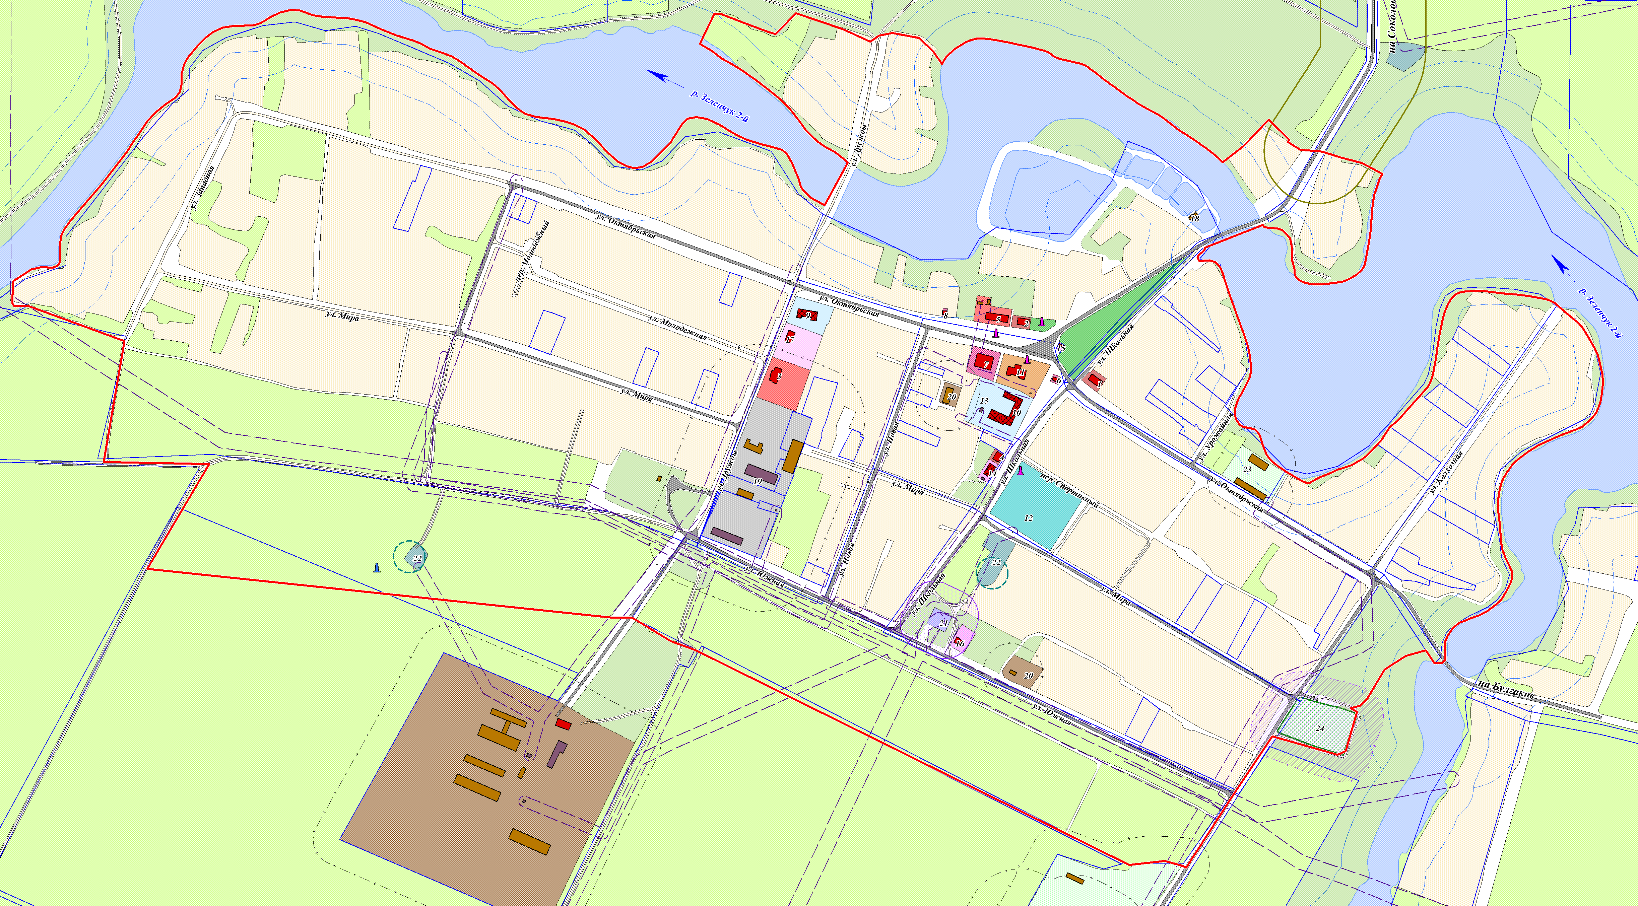

Палатка по продаже непродовольственных товаров № 2

Палатка по продаже смешанных товаров № 1

Палатка по продаже продовольственных товаров № 3

Палатка по продаже непродовольственных товаров № 3

Палатка по продаже непродовольственных товаров № 2

СХЕМА РАЗМЕЩЕНИЯ

нестационарных торговых объектов

на территории Скобелевского сельского поселения Гулькевичского района в 2022 году

в 2019 году

Палатка по продаже смешанных товаров № 1

Исполняющий обязанности начальника управления экономики и

потребительской сферы администрации

муниципального образования Гулькевичский район Е.В. Хомутова